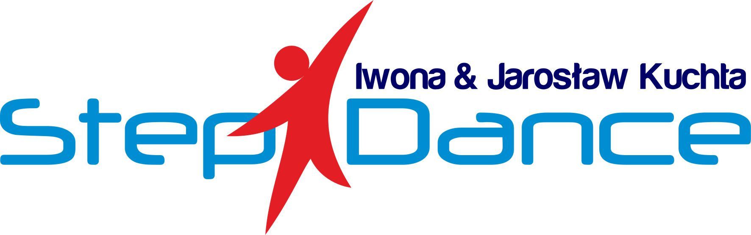

Placówka Kształcenia Ustawicznego współpracuje z następującymi osobami / podmiotami:

FIZJOSPORT | Barbara i Michał Szlęzak  tel: 606 316 161
Terapia Manualna | Stanisław Legocki  tel:607 113 265
Psycholog | Anna Wawro tel: 506 624 347
Dietetyk | Agnieszka Bratek  tel: 502 162 382
SAMBA  sklep  z art. tanecznymi | Edward Łuczkowski  tel: 607 349 864
Psychoterapeuta | Anna Migalska  tel: 601 950 106
Fizjoterapeuta | Mateusz Cisło  tel: 692 191 659

